
目 录
前 言 1
一、毕业生基本情况 3
1．毕业生规模及结构 3
2．生源地分布 3
二、毕业生就业状况分析 5
1．毕业生就业率 5
2．毕业生就业单位性质分析 5
3．毕业生就业区域分析 6
4．毕业生行业分析 7
5．省内就业前十位城市情况 7
6．外省就业前十位省份情况 8
7．毕业生就业单位满意度分析 9
8．企业满意度分析 9
9．专业相关度分析 10
10．就业市场分析 10
三、就业主要工作举措 11
1．完善就业保障机制，认真落实就业“一把手”工程 11
2．加强就业指导，提升毕业生就业能力 12
3．拓展就业市场，提升就业服务水平 12
4．加强政策宣传，鼓励毕业生到基层就业 13
5．重视创新创业教育，大学生自主创业初见成效 14
6．注重就业队伍建设，做好毕业生就业“精准”扶贫 14
四、就业对教育教学的反馈 15
1．构建就业-培养-招生联动机制 16
2．深化教育教学改革，提升人才培养质量 16
3. 加强校企合作，进一步发挥就业实习基地作用 17
五、工作展望 17

前 言
淮北师范大学信息学院是2004年4月经教育部批准设立的一所全日制普通本科高等学校。设置有24个专业，涵盖文、理、工、经济、管理等学科，拥有中文、经管、外语、教育、美术、数学、电子信息、化学、生物和政法等10个系及大学体育、计算机基础2个教学部。学院现有专任教师318人，其中教授37人，副教授99人，博士学位获得者51人。目前在校生6000余人，面向全国22个省（市、自治区）招生。
学院坚持以专业建设为龙头，以提高教育教学质量为根本，重视培养学生的学习能力、创新能力、实践能力及社会适应能力，有力地促进了广大学生拓展素质、增长知识、增强能力，从而提升学生就业核心竞争力。学院学生先后在各级各类大学生赛事中获奖300余项：全国大学生电子商务“创新、创意及创业”挑战赛二等奖、全国大学生管理决策大赛一、二等奖、安徽省第六届大学生电子设计大赛本科组一等奖、安徽省大学生职业规划设计大赛暨大学生创业大赛“安徽省大学生创业之星”金奖、银奖、安徽省教师职业技能大赛一、二等奖等。
学院始终坚持把立德树人作为根本任务，高度重视毕业生就业工作，本着“以学生为本、以服务为本”的工作理念，不
断建立健全就业工作机制，加强就业指导，完善就业服务体系，强化就业帮扶，积极拓宽毕业生就业渠道,为学生搭建良好的就业平台，不断提升学生就业能力和就业质量。办学十几年来，学院各项事业取得较好发展，为国家和社会培养输送大批优秀人才，不少杰出校友在相应行业成绩优异，赢得了良好的社会声誉。多年来，学院就业率均保持在90%以上，其中考研率保持在10%以上，就业率及就业质量位居省内院校前列。学院多次被评为“安徽省就业先进单位”。

一、毕业生基本情况

1．毕业生规模及结构
2019届共有本科毕业生1364人。（详见附表1和表2）
表1 2019届毕业生规模及结构
类别 |  | 本科人数
性别 | 男 | 404
性别 | 女 | 960
政治面貌 | 中共党员 | 148
政治面貌 | 预备党员 | 0
政治面貌 | 共青团员 | 1225
政治面貌 | 群众 | 21

表2 2019届毕业生专业人数统计
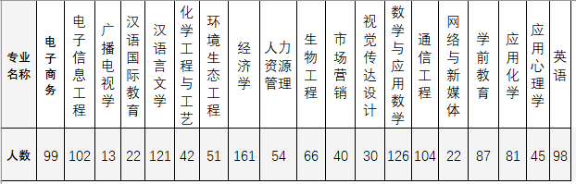

2．生源地分布
2019届本科毕业生生源地涵盖了安徽、河南、江苏、四川、山西等10个省（市、自治区）。（详见附表3）

表3 2018届毕业生生源地分布统计
生源地 | 本科人数 | 百分比
安徽 | 1136 | 83.28%
江苏 | 49 | 3.59%
江西 | 35 | 2.57%
内蒙古 | 10 | 0.73%
山西 | 9 | 0.66%
四川 | 18 | 1.32%
甘肃 | 18 | 1.32%
新疆 | 27 | 1.98%
广西 | 14 | 1.03%
河南 | 48 | 3.52%
总 计 | 1364 | 100%

二、毕业生就业状况分析

1．毕业生就业率
截至2019年8月31日，2019届毕业生就业率为92.30%。具体就业率统计情况见图1。
图1 毕业生分专业就业率

2．毕业生就业单位性质分析
截至2019年8月31日，2019 届本科毕业生已就业1259人；其中，到国有企业、党政机关就业的毕业生有40人，教育单位232人，占已就业毕业生数的17.01%；升学和出国留学人数167人，占12.24%；国家基层就业和自主创业毕业生7人。具体统计见图2。

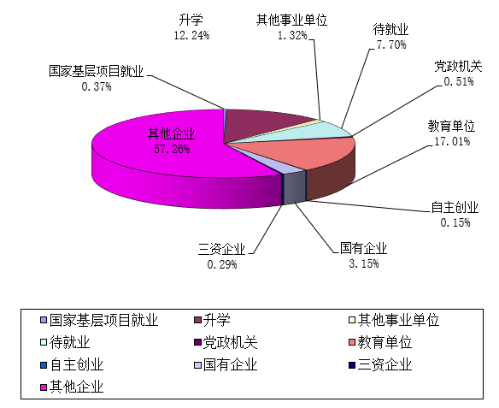
图2 毕业就业单位性质分析

3．毕业生就业区域分析
在已就业的1259名本科毕业生中，以本省就业为主流，就业人数占就业总人数的60.72%，体现出服务地方应用型院校的特点；到北京、上海、江苏、浙江等东部沿海地区就业的毕业生占30%左右。具体统计见图3。
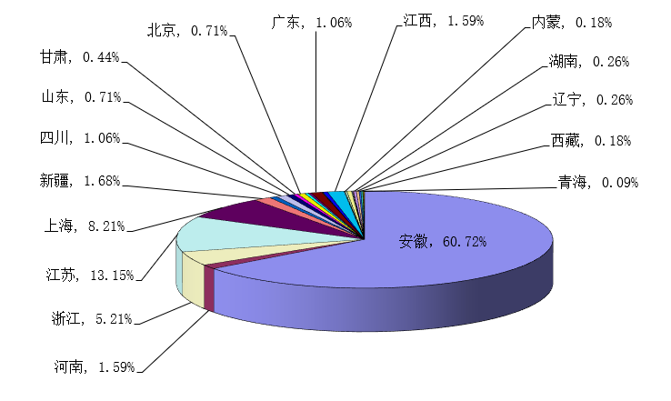
图3 毕业就业区域分析

4．毕业生行业分析
学院2019届毕业生流向主要集中在教育、制造业、信息传输、软件和信息技术服务业、金融业等行业。具体流向分布见图4。
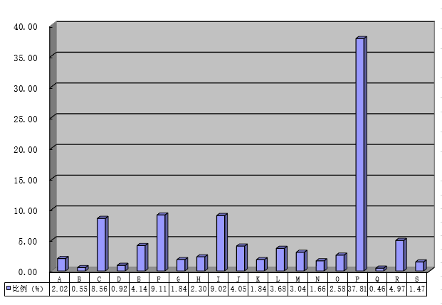
A 农、林、牧、渔业 | K 房地产业
B 采矿业 | L 租赁和商务服务业
C 制造业 | M 科学研究和技术服务业
D电力、热力、燃气、及水生产和供应业 | N 水利、环境和公共设施管理业
E 建筑业 | O 居民服务、修理和其他服务业
F 批发和零售业 | P 教育
G 交通运输、仓储和邮政业 | Q 卫生和社会工作
H 住宿和餐饮业 | R 文化、体育和娱乐业
I 信息传输、软件和信息技术服务业 | S 公共管理、社会保障和社会组织
J 金融业 | T其它
图4 毕业生就业行业分析

5．省内就业前十位城市情况
2019届毕业生省内就业情况如图5所示，以淮北占比最大，达239人，占毕业生总数的17.52%，其次是合肥，就业人数达224人，占比16.42%，其余依次为宿州、芜湖、滁州、亳州等城市。
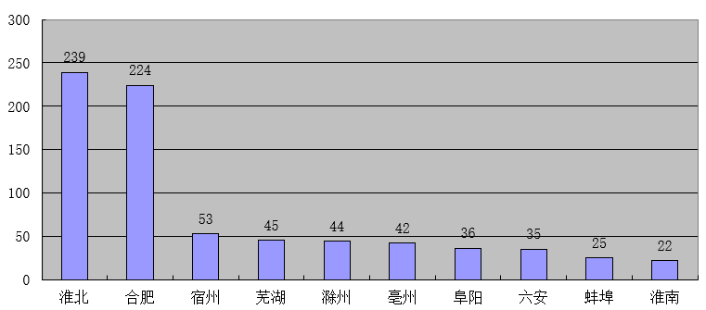
图5省内就业前十位城市情况

6．外省就业前十位省份情况
2019届毕业生省外城市就业情况如图6所示，以上海最多，达93人，其次为南京、杭州、苏州等南部发达城市。
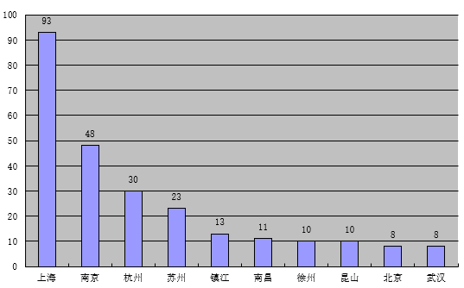
图6省外就业前十位城市情况

7．毕业生就业单位满意度分析
学院高度重视学生职业生涯教育、就业市场开拓及就业单位引进工作，积极引导学生结合自身兴趣、专业技能选择就业岗位，提升就业能力，提高就业质量；学院对900余名毕业生进行了就业满意度调查。整体来看，毕业生对就业单位的满意度均保持较高水平，满意占比近70%。（2019届毕业生就业满意度详见图7）
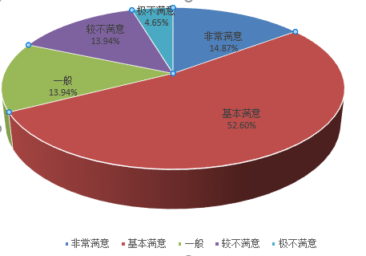

图7毕业生就业单位满意度分析

8．企业满意度分析
2019年度，学院对来校参加招聘会的265家企业进行企业对我校毕业生满意度的调查问卷，通过分析，有27%的单位对我院毕业生非常满意，也有近15%的单位对毕业生不够满意。（数据如图8所示。）
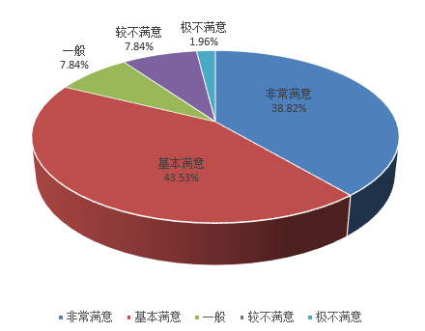
图8企业满意度

9．专业相关度分析
学院对2019届1259名就业的毕业生进行了就业岗位调查分析，数据显示50%左右的毕业生就业岗位与所学专业基本对口；同时，有近16%的选择其它岗位就业。具体如图9所示。
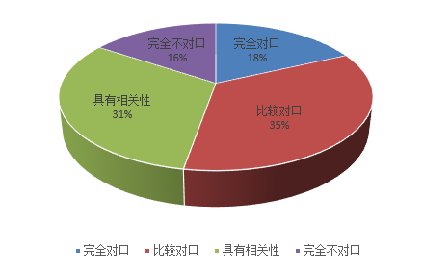
图9专业相关度

10．就业市场分析
2019年，学院积极主动向用人单位发送招聘邀请函2000余份，举办1场大型招聘会、7场专场招聘会、46场单位宣讲会。（详见附表4）

表4 2019届毕业生就业市场分析
 | 举办大型招聘会 | 举办招聘专场 | 举办用人单位宣讲会
次数 | 1 | 7 | 46
单位数量 | 208 | 105 | 44
岗位数量 | 8630 | 1208 | 568

三、主要就业工作措施

1．完善就业保障机制 ，认真落实就业“一把手”工程
学院高度重视毕业生就业工作，认真落实“一把手”工程，不断完善工作责任制，成立了以院党委书记、院长为组长的毕业生就业工作领导小组。党委书记和院长是毕业生就业工作第一责任人，亲自抓、负总责。学院党政联席会、院长办公会定期讨论、研究就业工作。每年院党委和行政工作要点中，把就业工作纳入学院整体发展规划及年度工作重点，定期分析、研究和部署就业工作，有力保障了就业工作的顺利开展。
学院始终将就业工作当作一个系统工程来抓，充分调动全体教职工积极参与就业工作，每年多次召开就业工作会议，汇集集体智慧，凝聚各方面力量，积极为学生就业工作献计献策，构建起“全员参与、全程指导、全力帮扶”的就业工作机制，营造“人人关心就业，人人参与就业，人人服务就业”的良好氛围。同时，学院严格落实就业工作机构、人员、经费、场地“四到位”，不断完善工作条件，满足就业服务需要，为就业工作提供坚实的基础保障。

2．加强就业指导，提升毕业生就业能力
学院重视对学生综合素质的培养、锻炼、提升，坚持“发展学生、学生发展”的工作理念，不断深化人才培养模式改革，增强学生的实践应用能力，尤其强化对学生进行就业宣传、指导、服务、帮扶，使就业指导工作贯穿大学生的四年求学生涯，实行全过程就业指导服务。按年级分别实行成才教育指导、就业素质指导、择业观念指导、就业政策和技巧指导。在指导方式上，采取集体指导和个性化指导相结合、院内专家与聘请校外专家讲座和专题相结合，内容涵盖就业形势与政策、就业前的心理准备、推荐材料的制作、笔试和面试的方法与技巧、就业岗位信息的获取途径等，使就业指导既有普遍性又有针对性，取得良好实效。同时，学院已经建立起“网站、微博、微信、短信平台”等立体式就业信息服务平台，全天候为毕业生提供信息服务。
学院鼓励学生积极参加各种就业技能设计和职业生涯规划大赛，学生在全国大学生电子商务“创新、创意及创业”挑战赛、全国大学生管理决策大赛、大学生电子设计大赛、全国大学生数学建模竞赛、安徽省大学生职业规划设计大赛暨大学生创业大赛等各类赛事中多次获得国家级、省级一等奖、二等奖。安徽教育网、高校之窗、淮北日报等多家新闻媒体网络做了报道。

3．积极拓展就业市场，提升就业服务水平
学院就业指导中心坚持“以学生为本、以服务为本”的原则，大力加强对毕业生求职工作宣传、教育和指导力度，特别印制了《淮北师范大学信息学院2019届毕业生就业指南》下发到每一
位毕业生，引导毕业生结合人才市场需求，认清就业形势，准确定位，寻求最佳职业。为了更好地了解和掌握人才市场需求状况，学院一直坚持“走出去、请进来”的工作思路，每年多次组织就业指导中心、学生工作部、团委、教务处相关人员赴苏州、杭州、无锡、合肥、徐州、南京、广州等地进行考察、调研，多方联络用人单位，积极开拓就业市场。近三年来，学院开拓就业实习、实训基地30余家，参加上海、苏州、杭州、无锡、南京、宁波、合肥等地的就业洽谈会10余次。
近年来，学院就业服务体系建设进一步完善。一是强化就业信息服务。学院充分利用一体化就业系统、安徽省毕业生就业网络平台，学校就业网等资源，及时收集和发布就业信息，尤其是利用微信、QQ、校园就业网、短信等传播手段发布就业信息，保证每个毕业生及早知晓；二是做好创业指导服务，深入推进创业教育，加快建立和完善学院创新创业教育课程体系，精心组织学生参加各类创新创业竞赛、模拟创业等实践活动，提高毕业生就业创业能力；三是做好基层就业服务，积极引导毕业生参加各类基层就业项目，进一步完善“思想教育指向基层，就业服务面向基层，激励政策倾向基层”的工作机制，加大政策宣传力度，不断拓宽基层就业渠道。同时，重视毕业生回访和调研工作，主动关心、关注到基层就业毕业生的成长和发展。

4．加强政策宣传，鼓励毕业生到基层就业
为营造良好的就业氛围，学院不断加大宣传国家促进普通高等学校毕业生就业、创业相关政策和方针。在宣传中坚持正确舆
论导向，拓展宣传途径和方式，着力宣传毕业生到基层就业的方针政策。邀请基层就业的先进人物开展教育引导，为促进毕业生充分就业营造了良好的舆论氛围。同时，为进一步促进毕业生到基层就业，学院制订、下发了《关于引导和鼓励毕业生到基层、到西部就业的奖助办法》，激励、引导毕业生到边远地区、贫困地区、艰苦行业、非国有企业工作，建功立业。据初步统计，近三年，学院基层就业人数近百人。

5．重视创新创业教育，大学生自主创业初见成效
学院高度重视大学生创新创业能力的培养，将人才培养和社会服务紧密结合，实现从注重知识传授向更加重视创新素质和创业能力培养的转变，多措并举促进大学生创新创业能力提升，以创业指导课为抓手，以“国家级大学生创新创业训练计划项目”“安徽省大学生创新创业训练计划项目”“电子设计大赛”“创意大赛”“电子商务‘创新、创意及创业’挑战赛”“大学生职业生涯规划暨创业大赛”等创新创业品牌活动为契机，营造环境氛围，培育创业意识，培养创业技能。
近五年，学院20余名毕业生成功创业，并取得良好的效益，带动就业100余人，一定程度上发挥了创业带动就业的国家政策要求。学院积极为大学生创业搭建平台，校园开拓创新创业教育实践基地，并给与在校创业大学生一定的政策支持。

6．加强就业队伍建设，做到精准就业帮扶
学院把就业指导教师队伍建设纳入学生就业工作发展规划中，按照“全程化、全员化、信息化、专业化”的要求不断提升
就业指导和服务水平。学院现有5位教师参加了国家人力资源与社会保障部组织的职业指导师培训班，并获得了国家职业指导师资格证书。同时，学院重视加强辅导员队伍的就业知识培训和学习，切实发挥辅导员的“辅”和“导”的作用，鼓励辅导员建立就业咨询工作台，开展“一对一”、“一对多”就业指导，对毕业生进行分散式个别指导和全程跟踪帮助指导，帮助学生解决就业疑惑，收到了良好效果。
学院高度重视并认真做好“双困”毕业生的就业帮扶工作，建有“双困”毕业生信息数据库，对“双困”毕业生强化就业技巧和职业能力培训，针对其特点提供“一对一”技能培训、就业服务和重点推荐。2019年，学院为“双困”毕业生申办就业失业登记证534人，向省财政厅申请就业困难补助80余万元；学院对经济困难学生给予求职补贴，每年发放就业补助近30万元。此外，对未就业毕业生及时建立相关档案，安排专人跟踪指导，确保毕业生离校后仍能得到专业的有效的指导和服务。

四、就业对教育教学的反馈

1．构建就业-培养-招生联动机制
通过毕业生就业情况反馈，在专业结构方面，学院以社会需求为导向，主动加大专业调整力度，优化学科专业结构。招生工作充分考虑市场需求，按照就业情况进行“扩招、缓招、减招、停招”，对社会需求不高、学生就业困难的专业，采取逐步减少招生计划或暂停招生直至撤消该专业的措施，使招生计划规模与专业办学条件、社会需求相吻合。同时，重视发展国家紧缺、社会需求较为旺盛的学科和专业，如经济、管理等专业。近年来，学院暂停招生专业3个（电子信息科学与技术、日语等专业），减少招生规模专业6个（英语等），开设3个新专业（应用化学、物流、园艺）。在课程设置和教学方面，学院积极实施教学质量工程战略，进一步提高教育教学质量，构建灵活、动态、合理的应用型人才培养的课程体系。在实践教学方面，学院进一步拓展学生实习实训内涵，建立集中实习与分散实习并举、校外与校内实习并重的教育模式，加强校外实习基地建设，积极探索学校与行业大型企业联合培养人才的新机制。

2．深化教育教学改革，提升人才培养质量
学院不断优化人才培养模式，坚持以内涵建设为核心、以学科专业建设为龙头、以课程建设为基础、以实践教学为抓手，坚持以培养高质量应用型人才为目的。学院通过对专业结构、培养模式、课程设置及实践教学等方面的改革来不断提升学生就业核心竞争力。在人才培养模式方面，学院积极推进应用型人才培养模式改革，优化人才培养方案，改善办学条件；广泛与企业联系，构建校企合作平台；加强学生职业生涯规划的指导，贯穿教育教学的全过程，不断培养学生实践能力、就业能力、创新能力，为将来成功就业做好充分思想准备、心理准备、知识准备、技能准备、素质准备。同时，学院加强大学生创新创意教育，把创新创业教育理念贯穿于教育教学，努力培养具有创新意识、创业能力的双创人才。

3. 加强校企合作，进一步发挥就业实习基地作用
在巩固已有就业实习基地的基础上，围绕新产业、新技术、新业态以及“一带一路”、“长江经济带”、“互联网+”等重大发展战略拓展就业渠道，加强学校与一些创新型企业、高科技企业的联系与合作，进一步开辟新的校外实习实训就业一体化基地，支撑高质量就业岗位供给，助推学校毕业生充分就业、高质量就业。近五年，学院建设创新创业实践基地10余个，加强了与企业的深度合作。

五、工作展望

2020年学院将以习近平新时代中国特色社会主义思想为指导，以永不懈怠的精神状态，凝心聚力，精准施策，确保实现学院毕业生更高质量和更充分的就业。面对新形势、新特点和新问题，学院将继续完善毕业生就业工作长效机制，提升就业工作服务水平，全力做好就业工作；学院将进一步健全招生、培养、就业联动机制，深化人才培养模式；进一步加强就业工作内涵建设，提升就业质量，强化学生职业生涯规划教育，多方位提升学生的就业综合竞争力；进一步注重就业指导队伍建设，优化就业指导教学内容，不断提高就业指导的专业化与科学化水平；进一步加强创新创业教育；进一步加大对就业困难、生活困难及未就业毕业生等特殊群体的就业帮扶力度；完善毕业生就业质量跟踪调查，反哺学院的专业建设和人才培养，培养出适应社会、适应市场的高质量应用型人才。

